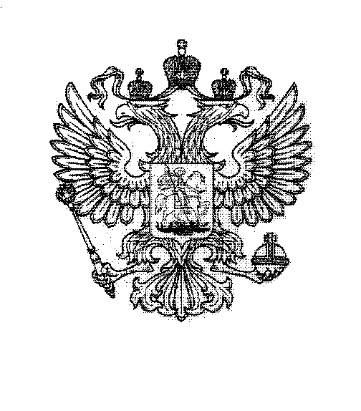

ГЛАВА АДМИНИСТРАЦИИ ГОРОДА БАЙКОНУР

РАСПОРЯЖЕНИЕ

20 июля 2026 г. № 01-436р

О внесении изменений в персональный
состав межведомственной рабочей
группы по организации обеспечения автономными дымовыми пожарными извещателями мест проживания отдельных категорий семей и граждан на территории города Байконур, утвержденный распоряжением Главы администрации города Байконур
от 12 октября 2023 г. № 01-414р

На основании Соглашения между Российской Федерацией и Республикой Казахстан о статусе города Байконур, порядке формирования и статусе
его органов исполнительной власти от 23 декабря 1995 г., в связи с кадровыми изменениями:
1. Внести в персональный состав межведомственной рабочей группы
по организации обеспечения автономными дымовыми пожарными извещателями мест проживания отдельных категорий семей и граждан на территории города Байконур, утвержденный распоряжением Главы администрации города Байконур от 12 октября 2023 г. № 01-414р «Об утверждении персонального состава межведомственной рабочей группы по организации обеспечения автономными дымовыми пожарными извещателями мест проживания отдельных категорий семей и граждан на территории города Байконур» (с изменениями) (далее – межведомственная рабочая группа), следующие изменения:
1.1. Включить в состав межведомственной рабочей группы в качестве руководителя межведомственной рабочей группы Удалова Д.В. – начальника Управления социальной защиты населения.
1.2. Включить в состав межведомственной рабочей группы в качестве членов межведомственной рабочей группы:
Мостовую Е.В. – начальника бюджетного отдела Управления финансов администрации города Байконур;
Миронову Т.В. – майора внутренней службы, старшего инспектора отдела организации и осуществления Федерального государственного казенного учреждения «Специальное управление ФПС № 70 МЧС России»;
Солодовникова Д.Н. – главного специалиста по чрезвычайным ситуациям отдела территориальной безопасности Управления безопасности и режима администрации города Байконур;
Шешина А.И. – ведущего специалиста-юриста сектора по делам несовершеннолетних и защите их прав Управления по работе
с государственными органами и общественными объединениями администрации города Байконур;
Кашина Н.А. – майора полиции, старшего участкового уполномоченного полиции отдела участковых уполномоченных полиции и по делам несовершеннолетних Управления Министерства внутренних дел Российской Федерации на комплексе «Байконур».
1.3. Изложить должности членов межведомственной рабочей группы,
в следующей редакции:
Калинина Н.О. – главный специалист отдела жилищного хозяйства, коммунальной инфраструктуры и энергетики Управления городского хозяйства администрации города Байконур;
Койшибаев Р.К. – инженер 2 категории отдела текущего ремонта
ГКУ «Инженерные работы.
1.4. Исключить из состава межведомственной рабочей группы Буланчикова С.Н., Сармина М.В., Саттарова Т.Х., Сороку А.Ю., Судакову М.С., Чичилеву И.Л.
2. Аппарату Главы администрации города Байконур в установленные сроки организовать опубликование настоящего распоряжения в газете «Байконур» и на официальном сайте администрации города Байконур https://portal.baikonuradm.ru.
3. Контроль за исполнением настоящего распоряжения возложить
на заместителя Главы администрации, отвечающего за вопросы социальной сферы в городе Байконур.

И.о. Главы администрации А.Г. Бобрышев

